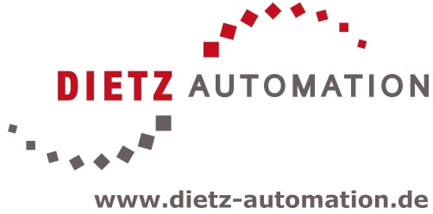
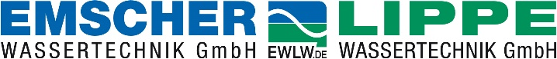

Stellenausschreibung Bachelorpraktika/ Bachelor- Masterarbeit

Das Unternehmen:
Die Dietz Automation & Umwelttechnik GmbH aus Neukirchen, mit Standorten in Hannover und Essen ist seit 1997 spezialisiert auf Automatisierungslösungen und Anlagenkonzepten. Dazu zählen auch Entwicklungen von ökologischen Energiekonzepten für Kommunen und Industrie.
Die Kernkompetenz der Dietz Automation & Umwelttechnik GmbH ist die Fachplanung in der Elektrotechnik und Automatisierung. In der Elektrotechnik werden sowohl Neuplanungen als auch Sanierungsplanungen durchgeführt. Die Aufgabengebiete im Bereich der Automatisierung sind die Planung der Steuerungs- und Prozessleittechnik von Anlagen.

Zusammen mit unserem Partner, der Emscher- und der Lippe Wassertechnik GmbH müssen in den nächsten Jahren in Deutschland mehre tausend Wasser- und Abwasseranlagen technisch erneuert und für gemeindeübergreifende Zusammenarbeit umgerüstet werden. Allein in den beiden Verbänden (EGLV) sind davon ca. 1000 Anlagen betroffen. Hier sollen neben der Erneuerung der Technik, die Verbandsstrukturen weiter zusammenwachsen und somit Personal und Infrastruktur synergetisch neu organisiert werden
Ab Februar 2023 kann folgende Arbeit bei der Firma Dietz Automation & Umwelttechnik als Praxissemester und / oder Bachelorarbeit durchgeführt werden:
Praxissemester / Bachelorarbeit im Bereich der Automatisierung von Wasser- und Siedlungswasserwirtschaftlichen Anlagen.
Sie können bei uns selbstständig, flexibel und eigenverantwortlich arbeiten und auch eigenständig das Thema Ihrer Bachelorarbeit auswählen.
Sie werden bei der Einarbeitung in das Thema von unseren Mitarbeitern sowie über die Zeit der Abschlussarbeit unterstützt / betreut.

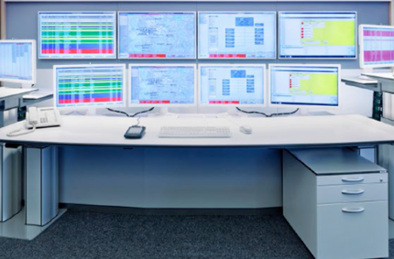 | So können Sie in Ihrem Praktika oder in Ihrer Bachelor-/Masterarbeit an den Planungen und Tests von Leittechnischen Systemen für Abwasserbehandlungs-anlagen mitwirken und Ihr theoretisches Wissen mit jeder Menge praktischer Erfahrung vertiefen.  Im Verbandsgebiet befinden sich auf den mehr als tausend verschiedene Anlagen diverse Lösungen welche alle zusammen-geführt werden sollen.  Unsere Ingenieure binden Sie gerne in unsere Planungen, technische Lösungen und in die Verbandsstrukturen ein.

Was wir uns von Ihnen wünschen:

- Interesse an technischen Zukunftslösungen
- Gestaltungsinteresse
- Kommunikationsbereitschaft
- Gute Englischkenntnisse in Wort und Schrift
- Technisch-analytische Denkweise, Flexibilität
- Gute Grundlagen in der Elektrotechnik und Automatisierung
- Gute Kenntnisse in MS Officeanwendungen

Unser Angebot:

- Interessante und herausfordernde Tätigkeit
- Einsatz in einem jungen und innovativen Team
- Selbstständiges Arbeiten in den Projekten
- Einsatzmöglichkeit an verschiedenen Standorten
- Bereitstellungsmöglichkeit einer Wohnung
- Einsatz von modernster Technik
- Home Office Arbeitsumgebung (optional)
- Flexible Arbeitsbedingungen

Wenn es Ihnen dann bei uns gefallen hat und wenn unsere Mitarbeiter Sie mögen, können Sie nach einer erfolgreichen Bachelor- oder Masterarbeit gerne bei uns mitwirken



Ansprechpartner:
Bewerbung:

Dietz Automation & Umwelttechnik GmbH
-Personalabteilung-
Ziegenhainer Str. 41
D - 34626 Neukirchen

Tel. +49 (0) 66 94 - 91 91 - 01
E-Mail: bewerbung@dietz-automation.de
http://www.dietz-automation.de

Technische Fragen zum Themenvorschlag:

Dietz Automation & Umwelttechnik GmbH
-SGF AUT-
Herr Ricardo Köhler
Vahrenwalder Straße 7
D - 30165 Hannover

Tel. +49 (0) 66 94 - 91 91 - 0222
E-Mail: ricardo.koehler@dietz-automation.de
http://www.dietz-automation.de

